FOR EMBARGOED RELEASE ON MARCH 21, 2023

House Museum’s one-year anniversary memorial to Ukraine’s lost cultural asset, the Kuindzhi Art Museum.

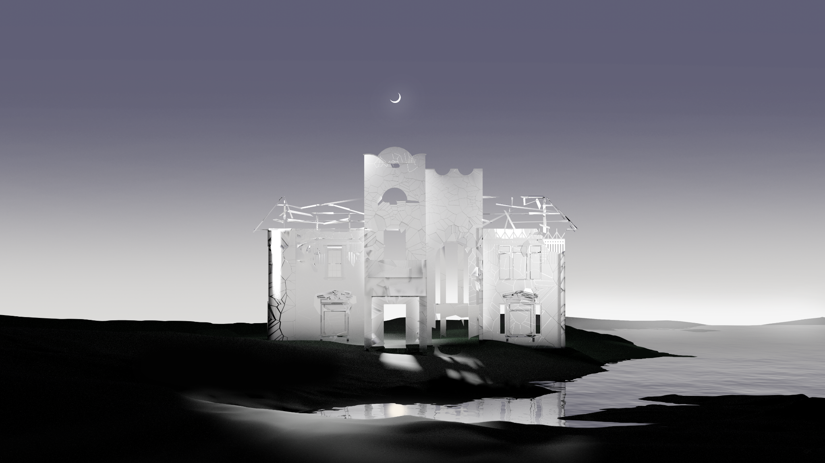
There Will Be No More Night. Dmytro Kifuliak and Evan Curtis Charles Hall. 2023.
(4k image available upon request)

Multidisciplinary designer, Dmytro Kifuliak (b. 1999, Lviv, Ukraine) collaborates with House Museum director Evan Curtis Charles Hall (b. 1995, Los Angeles, CA), to digitally reconstruct the Kuindzhi Art Museum in Mariupol, Ukraine. The work will be released by House Museum on March 21, 2023, the one year anniversary of the Russian airstrike that destroyed the Kuindzhi Art Museum during the Siege of Mariupol (February 24 – May 20, 2022). The work is a tribute to the 19th century painter, Arkhip Kuindzhi, and a memorial to the city’s architecture and the lives that have been lost in the war.

The Kuindzhi Art Museum was a cultural asset in Mariupol, Ukraine, that displayed the life and work of artist Arkhip Kuindzhi (1841 – July 24, 1910), among others including Ivan Aivazovsky, Mykola Hlushchenko, Vasyl Korenchuk, and Oleksandr Bondarenko. The museum opened on October 30, 2010, nearly a century after the death of the great landscape painter. The historic mansion turned museum was built in 1902, in the northern Art Nouveau style. Over the course of its history, the building held many functions including a library, historical archive, and local history museum. During the Great Patriotic War, the mansion was partially destroyed and then restored in 1997 before eventually becoming the home to over 600 paintings, 950 graphic works, 150 sculptures, and 300 decorative art objects. In an interview with Museum of Civilian Voices, Tatyana Buli the former director of the Kuindzhi Art Museum recalls, “Even now, I seem to see these paintings before my eyes, but they are gone. They are lost irretrievably; they are lost forever. It is a terrible loss. It is a whole cultural stratum that perished in the fire of war.” The Kuindzhi Art Museum is one of many cultural assets that have been lost during the Russia-Ukrainian War.

In response, Dmytro Kifuliak and US collaborator Evan Curtis Charles Hall imagine a new landscape for the Kuindzhi Art Museum. Titled There Will Be No More Night, a direct quote from the Book of Revelation, the work anticipates a digital future for at-risk cultural assets—one where they are safe from physical cycles of violence and where the light of the screen is ever present.

The digital reconstruction of the building began by collecting tourist photographs of the former Kuindzhi Art Museum, which were then sketched and extruded within a virtual space. Spearheaded by Kifuliak, the facade underwent a meticulous fracturing process to simulate the fragile, yet unified, state of the building. Kuindzhi’s surreal use of light is echoed, as the facade’s transparent fissures, the water of the Dnipro river, and the distant horizon exhibit a luminous glow. The work locates a new place for the destroyed museum, one more inclined to permanence—beyond the reaches of war. It’s as if the physical structure has finally passed into the afterlife to be with Kuindzhi himself.

“Then the angel showed me the river of the water of life, as clear as crystal, flowing from the throne of God and of the Lamb down the middle of the great street of the city. On each side of the river stood the tree of life, bearing twelve crops of fruit, yielding its fruit every month. And the leaves of the tree are for the healing of the nations. No longer will there be any curse. The throne of God and of the Lamb will be in the city, and his servants will serve him. They will see his face, and his name will be on their foreheads. There will be no more night. They will not need the light of a lamp or the light of the sun, for the Lord God will give them light. And they will reign for ever and ever.”
Revelation 22:1-6.

As of March 1, 2023, UNESCO has verified damage to 246 Ukrainian cultural sites since February 24, 2022 – 107 religious sites, 20 museums, 88 buildings of historical and/or artistic interest, 19 monuments, 12 libraries. The war in Ukraine presents an urgency to digitize and document cultural heritage, not only in Ukraine, but in regions where historic assets are at risk. In an article published on March 1, 2023, UNESCO suggests that “producing digital copies of objects of cultural value, developing 3D models of cultural sites, or creating digital platforms to store and manage cultural property are effective and efficient ways to protect and preserve cultural heritage.” Dmytro Kifuliak represents a generation of emerging designers, who hold the technological capabilities to advance preservation initiatives in at-risk nations.

Whether due to war, poverty, or neglect, the destruction of architectural heritage demonstrates violence against culture and regional identity. In 2022, House Museum’s 3D architect, Marcos Hering, built a model of the Henry O. Tanner House, an at-risk National Historic Landmark located at 2908 W. Diamond Street Philadelphia, PA. Although not located in a physical war zone, the Henry O. Tanner House represents thousands of cultural assets, whose physicality is compromised due to tangled titles, tax liens, absentee owners, and other forms of bureaucracy. House Museum questions the place for these sites and how a digital existence can generate new possibilities for community growth. Austin Mayer, founder of design firm Mayer Studio, comments on the emerging field of internet architecture stating, “It is not just the material forms of our cultural sites that need to be preserved into the digital but also the ability to gather around the culture that these spaces make possible. It is our very being together that poses a threat to those who use violence to maintain power.”

There Will Be No More Night is a forerunner of an initiative to preserve cultural heritage and support the programming of community-based historic landmarks. The work is seeking long term institutional stewardship and will be sold as an NFT. A majority of the proceeds will go towards the relief efforts in Ukraine.

About House Museum

House Museum is a Philadelphia-based nonprofit organization whose mission is to preserve historically significant landmarks through the integration of site-specific art installations and community activations. House Museum reimagines the function of vacant and abandoned properties, in order to transform them into culturally rich and productive spaces. Each installation, interior or otherwise, becomes an access point that connects the public to a constellation of city-wide exhibits.

House Museum is a 501c3 nonprofit organization. All donations are tax-deductible and contribute to raising awareness of historical landmarks and support their revitalization and programming. To learn more, visit www.house.museum or contact info@house.museum.

About Dmytro Kifuliak

Dmytro Kifuliak (b. 1999, Lviv, Ukraine) is a multidisciplinary designer based in Lviv, Ukraine. His work relates to technology, art, and modern culture. His design philosophy focuses on creating stories and communication systems that work within both commerce and culture. He received a bachelor degree from the Ukrainian Academy of Printing and Graphic Design. Work by Dmytro can be found at www.kifuliak.xyz

About Evan Curtis Charles Hall:
Evan Curtis Charles Hall (b. 1995, Los Angeles, CA) is an artist, museum director, and educator. His practice explores the ways that historical materials surge into the present—whether through photographic processes, archaeological excavations, or prophetic utterances. He has lectured at the University of Haifa, Israel; Ravenna Academy of Fine Arts, Italy; Thomas Jefferson University, Philadelphia, PA; and the Penn Museum. Hall holds a BFA from the Cooper Union, New York and a MFA, CTL Teaching Certificate, and Graduate Certificate of Archaeological Sciences from the University of Pennsylvania.

Contact:
Website: http://www.house.museum
Email: info@house.museum
Instagram: @house___museum

UKR:
Мультидисциплінарний дизайнер Дмитро Кіфуляк (нар. 1999, Львів, Україна) в співпраці з директором «House Museum» Еваном Кертісом Чарльзом Холлом (нар. 1995, Лос-Анджелес, Каліфорнія) створили цифрову реконструкцію Художнього музею Куїнджі в Маріуполі. Робота «House Museum» буде випущена 21 березня 2023 року, в річницю російського авіаудару під час облоги Маріуполя (24 лютого - 20 травня 2022 року), внаслідок якого Художній музей Архипа Куїнджі було знищено. Робота є даниною пам'яті художнику 19-го століття Архипа Куїнджі, а також меморіалом архітектури міста та життів, які були втрачені під час війни.

Художній музей ім. Куїнджі був культурною пам'яткою Маріуполя, висвітлював життя і творчість художника Архипа Куїнджі (1841 - 24 липня 1910), а також таких художників, як Іван Айвазовський, Микола Глущенко, Василь Коренчук та Олександр Бондаренко. Музей було відкрито 30 жовтня 2010 року, майже через століття після смерті великого художника-пейзажиста. Історичний маєток, на який перетворився музей, був збудований у 1902 році у стилі північного модерну. Протягом своєї історії будівля виконувала багато функцій, включаючи бібліотеку, історичний архів та краєзнавчий музей. Під час Великої Вітчизняної війни маєток був частково зруйнований, а потім відреставрований у 1997 році, після чого став домівкою для понад 600 картин, 950 графічних робіт, 150 скульптур і 300 предметів декоративно-прикладного мистецтва. В інтерв'ю для «Голоси Мирних» Тетяна Булі, колишня директорка Художнього музею ім. Куїнджі, згадує: «Навіть зараз я ніби бачу ці картини перед очима, але їх немає. Вони втрачені безповоротно, вони втрачені назавжди. Це страшна втрата. Це цілий культурний пласт, який загинув у вогні війни». Художній музей Куїнджі є одним з багатьох культурних надбань, які були втрачені під час російсько-української війни.

У відповідь на це Дмитро Кіфуляк та його американський колега Еван Кертіс Чарльз Холл уявляють новий ландшафт для Музею Куїнджі. Робота під назвою «Ночі більше не буде», що є прямою цитатою з Книги Об'явлення, передбачає цифрове майбутнє для культурних цінностей, що перебувають під загрозою, — таке, де вони будуть захищені від фізичних циклів насильства і де завжди присутнє світло екрану.

Цифрова реконструкція будівлі почалася зі збору туристичних фотографій колишнього Художнього музею Куїнджі, які потім були замальовані та відтвореніі у віртуальному просторі. Під керівництвом Дмитра Кіфуляка фасад пройшов ретельний процес творчого руйнування, щоб імітувати крихкий, але єдиний стан будівлі. Сюрреалістичне використання світла Куїнджі перегукується з прозорими тріщинами фасаду, водою Дніпра та далеким горизонтом, що світяться яскравим світлом. Робота знаходить нове місце для зруйнованого музею, більш схильне до безкінечності — поза межами війни. Це виглядає так, ніби фізична структура нарешті перейшла у потойбічний світ, щоб бути разом із самим Куїнджі.
«Тоді ангел показав мені ріку води життя, чисту, як кришталь, що витікала від престолу Бога й Агнця посеред великої вулиці міста. По обидва боки річки стояло дерево життя, на якому росло дванадцять плодів, що приносили свій плід щомісяця. А листя з дерева — на зцілення народів. Не буде більше ніякого прокляття. Престол Божий і Агнця буде в місті, і слуги Його служитимуть Йому. Вони побачать його обличчя, і його ім'я буде на їхніх чолах. Не буде більше ночі. Вони не потребуватимуть ні світла каганця, ні світла сонця, бо Господь Бог дасть їм світло. І будуть вони царювати на віки віків».
Об'явлення 22:1-6.

Станом на 1 березня 2023 року ЮНЕСКО підтвердила пошкодження 246 українських культурних об'єктів з 24 лютого 2022 року - 107 релігійних об'єктів, 20 музеїв, 88 будівель, що становлять історичний та/або мистецький інтерес, 19 пам'ятників, 12 бібліотек. Війна в Україні актуалізує необхідність оцифрування та документування культурної спадщини не лише в Україні, але й у регіонах, де історичні об'єкти перебувають під загрозою. У статті, опублікованій 1 березня 2023 року, ЮНЕСКО зазначає, що «створення цифрових копій об'єктів культурної цінності, розробка 3D-моделей культурних об'єктів або створення цифрових платформ для зберігання та управління культурними цінностями є ефективними та дієвими способами захисту та збереження культурної спадщини». Дмитро Кіфуляк представляє покоління молодих дизайнерів, які володіють технологічними можливостями для просування ініціатив зі збереження культурної спадщини в країнах, що перебувають у зоні ризику.

Руйнування архітектурної спадщини, спричинене війною, бідністю чи занедбаністю, демонструє насильство над культурою та регіональною ідентичністю. У 2022 році 3D-архітектор «House Museum» Маркос Герінг створив модель будинку Генрі О. Таннера, національної історичної пам'ятки, що перебуває під загрозою, розташованої за адресою 2908 W. Diamond Street у Філадельфії, штат Пенсильванія. Хоча будинок Генрі О. Таннера не знаходиться у зоні бойових дій, він представляє тисячі культурних цінностей, чия фізична присутність поставлена під загрозу через заплутані правовстановлюючі документи, податкові застави, відсутніх власників та інші форми бюрократії. «House Museum» ставить питання про місце цих об'єктів і про те, чи достатньо суто цифрового існування для сталого розвитку спільноти. Остін Майєр, засновник дизайнерської фірми «Mayer Studio», коментує нову сферу інтернет-архітектури так: «Не лише матеріальні форми наших культурних об'єктів мають бути збережені в цифровому форматі, але й можливість об'єднуватися навколо культури, яку ці простори роблять можливою. Саме наше спільне буття становить загрозу для тих, хто використовує насильство для утримання влади».

«Ночі більше не буде» є попередником глобальної ініціативи зі збереження культурної спадщини та підтримки програмування історичних пам'яток на рівні громад. Робота шукає довгострокового куратора і буде продана як NFT. Значна частина виручених коштів піде на допомогу Україні.

Про House Museum

«House Museum» — це неприбуткова організація, що знаходиться у Філадельфії, місія якої полягає у збереженні історично-значущих пам'яток через інтеграцію специфічних мистецьких інсталяцій та громадських ініціатив. «House Museum» переосмислює функцію порожніх і занедбаних об'єктів, щоб перетворити їх на культурно багаті та продуктивні простори. Кожна інсталяція, інтер'єрна чи інша, стає точкою доступу, яка з'єднує публіку з сузір'ям загальноміських експонатів.

«House Museum» є неприбутковою організацією згідно зі статусом 501c3. Усі пожертви не підлягають оподаткуванню і сприяють підвищенню обізнаності про історичні пам'ятки, а також їх ревіталізації та програмуванню. Щоб дізнатися більше, відвідайте www.house.museum або напишіть на info@house.museum.

Про Дмитра Кіфуляка

Дмитро Кіфуляк (нар. 1999, Львів, Україна) — мультидисциплінарний дизайнер, що мешкає у Львові, Україна. Його творчість пов'язана з технологіями, мистецтвом та сучасною культурою. Його філософія дизайну зосереджена на створенні історій та комунікаційних систем, які працюють як в комерційних проектах, так і в культурних. Він отримав ступінь бакалавра в Українській академії друкарства, кафедри Графічного дизайну. Роботи Дмитра можна знайти на сайті www.kifuliak.xyz

Про Евана Кертіса Чарльза Холла:

Еван Кертіс Чарльз Холл (нар. 1995, Лос-Анджелес, Каліфорнія) — художник, директор музею та викладач. У своїй практиці досліджує шляхи, якими історичні матеріали потрапляють у сьогодення — через фотографічні процеси, археологічні розкопки чи пророчі висловлювання. Він читав лекції в Університеті Хайфи, Ізраїль; Академії образотворчих мистецтв Равенни, Італія; Університеті Томаса Джефферсона, Філадельфія, Пенсильванія; та Музеї Пенсильванії. Холл отримав ступінь бакалавра мистецтв в Університеті Купера, Нью-Йорк, а також ступінь магістра закордонних справ, сертифікат викладача CTL та диплом з археологічних наук в Університеті Пенсильванії.

Контакти:
Сайт: http://www.house.museum
Електронна пошта: info@house.museum

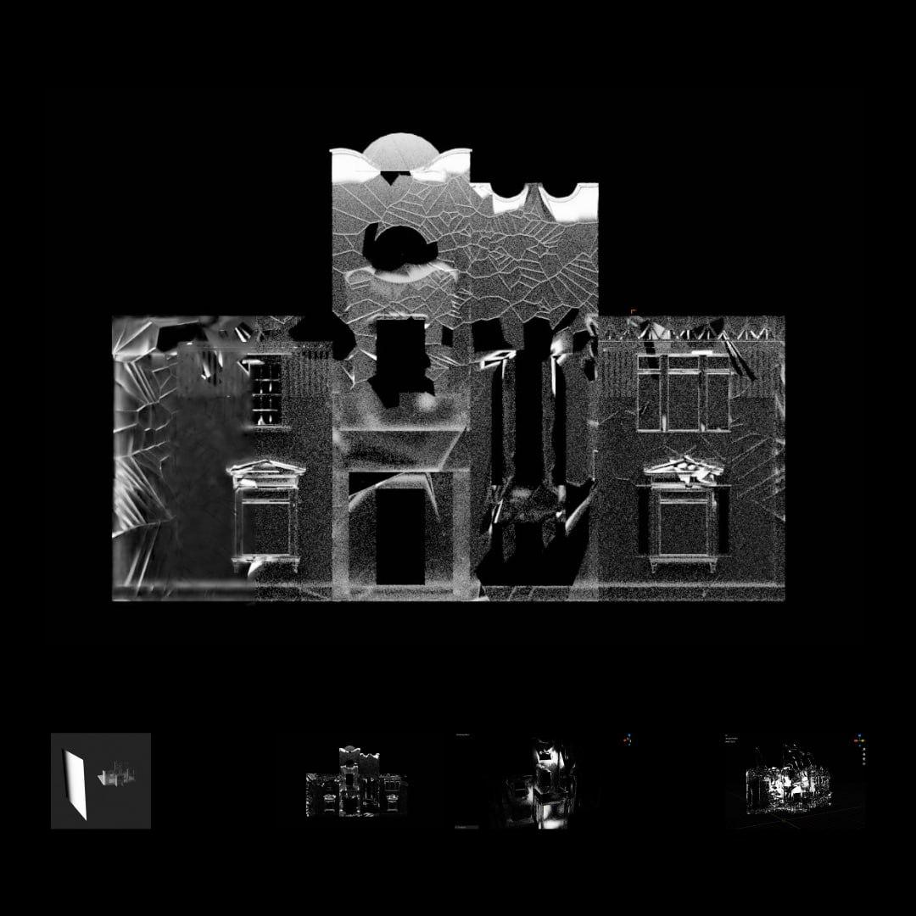
Working image 2. Dmytro Kifuliak and Evan Curtis Charles Hall. 2023.

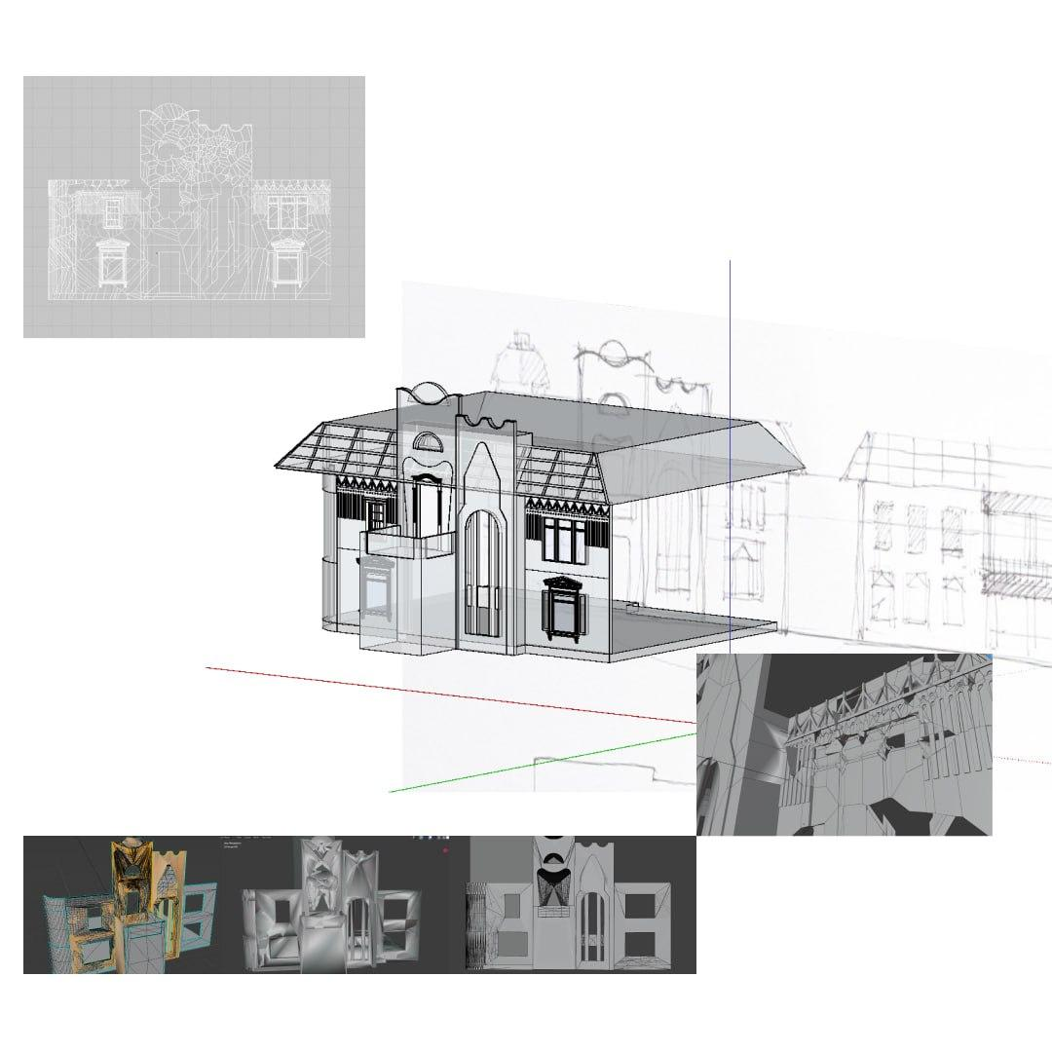
Working image 1. Dmytro Kifuliak and Evan Curtis Charles Hall. 2023.

###

